АГРОШКОЛА
САЯНСКИЙ РАЙОН

Утверждено методическим советом МБОУ СРЦДТ
________________

Рабочая тетрадь участника
дополнительной образовательной программы «Агрошкола»
(Основы научных исследований в агрономии)

Наименование образовательного учреждения_____________________________________________

ФИО участника__________________________________________

ТЕМА 1. ВВЕДЕНИЕ В НАУЧНО-ИССЛЕДОВАТЕЛЬСКУЮ ДЕЯТЕЛЬНОСТЬ.
Задание 1.Согласны ли Вы с утверждениями:
- Право ученого — свобода, а его обязанность — правдивость. (Л. Гиршфельд)
- Украсть у кого мысли бывает часто преступнее, чем украсть у кого деньги. (Ф.М. Вольтер)
- Наука должна быть веселая, увлекательная и простая. Таковыми же должны быть и ученые. (П.Л. Капица)
- Задача ученых заключается не только в развитии научных исследований, но и в борьбе за их использование на благо общества, на благо всех людей мира.(И. И. Артоболевский)
Обоснуйте свое мнение.
Задание 2.Заполните пропуски в определении

АГРОНОМИЯ (от греч. agrós — поле и nómos — закон), комплекс наук о возделывании__________, повышении плодородия ___________и урожайности, рациональном использовании сельскохозяйственных угодий.

Задание 3.Дополни известные тебе разделы современной агрономии.
Фитопато-логия
агрофизика
агрохимия
земледелие

Основные разделы современной агрономии:

мелиорация

Главная задача агрономической науки – повышение продуктивности земледелия и придания ему устойчивого развития. Эта задача достигается проведением научных исследований по изучению биологии культурных растений, приемов и технологий их возделывания. С этой целью проводятся теоретические (фундаментальные) и экспериментальные исследования
ТЕМА 2. ПРИЕМЫ И МЕТОДЫ ИССЛЕДОВАНИЙ В АГРОНОМИЧЕСКОЙ НАУКЕ
Приемы научных исследований в агрономии
Наблюдение
Эксперимент или опыт

Задание 4.Определи, какое из определений относится к эксперименту, а какое к наблюдению. Запиши.
____________- прием исследования, при котором внимание сосредотачивается на изучаемом объекте. При этом регистрируются изменения как количественные, так и качественные у изучаемого объекта.
____________- это такое изучение, при котором исследователь искусственно вызывает явление или изменяет условие так, чтобы лучше выяснить сущность, природу, происхождение этого явления. Этот метод является более сложным методом исследования и является ведущим в исследовательской работе.

МЕТОДЫ НАУЧНЫХ ИССЛЕДОВАНИЙ В АГРОНОМИИ
Лизиметрический
Вегетационный
Лабораторный
Полевой

Задание 4.Определи методы исследования в агрономии, изображенные на фото.
1.______________________________ | 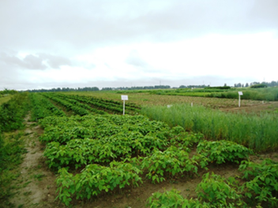  2.________________________________
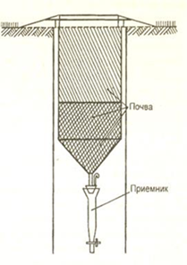  3.________________________ | 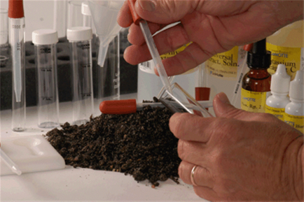  4.__________________________________
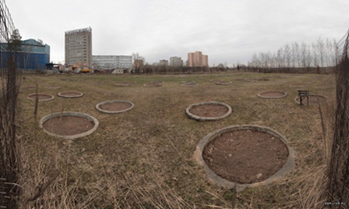  5._______________________________ | 6._______________________________
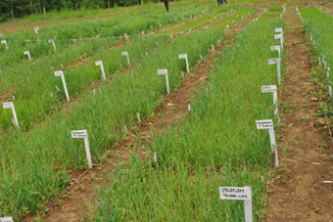  7._____________________________ | 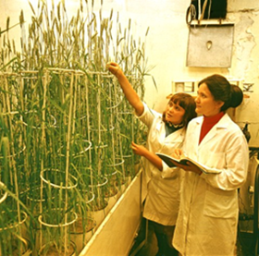  8.__________________________

ТЕМА 3.ПОЛЕВОЙ МЕТОД - ВЕДУЩИЙ МЕТОД ИССЛЕДОВАНИЯ В АГРОНОМИИ.
Задание 5. Заполните пропуски в определении
ПОЛЕВОЙ МЕТОД исследования. Это метод, который выполняется в __________ условиях на специальных делянках. Основная задача – установить различия между изучаемыми________, оценить влияние условий и приемов выращиваемых культур на урожайность и предложить производству рекомендации.
Таблица 1. Классификация полевых опытов.
По назначению: | По длительности: | По месту проведения: | По количеству изучаемых факторов:
агротехнические | краткосрочные (от 3-4 до 10 лет) | не стационарные | однофакторные
опыты по сортоиспытанию | долгосрочные (более 10 лет) | стационарные | многофакторные
 |  | производственные

ТРЕБОВАНИЯ К ОПЫТУ

Полевой опыт довольно сложное действие, ведь он, в отличие от, например, вегетационного, всегда проходит в неконтролируемых условиях (погодных, неоднородности почвы, наличии вредителей и болезней и т.п.). Поэтому их необходимо закладывать и проводить с соблюдением ряда методических требований.
Требования к опыту:
- Типичность опыта;
- Соблюдение принципа единственного различия и наличии элемента сравнения (контроля);
- Проведение опыта на специально выделенном участке;
- Учет урожая в опыте;
- Достоверность опыта по существу.

Задание 6. Определи к какому из перечисленных выше требований относятся следующие пояснения.
- _________________________________________Подбирают участок с известной историей. Описывая историю участка, учитывают все, что предшествовало моменту изучения и закладки полевого опыта, а именно: предшественники, обработку почвы, удобрения и многое другое, особенно то, что нарушает однородность участка – засыпанные ямы, канавы, остатки строений, стоянки скота, старые грунтовые дороги и т.д.
- ________________________________________________Это означает, что, во-первых, при постановке опыта все условия (или, иначе, факторы), кроме изучаемого, на всех делянках должны быть одинаковыми. Во-вторых, задача любого опыта может быть решена путем сравнения, поэтому в каждом опыте должно быть как минимум две делянки: опытная — вариант, в котором применяется тот или иной исследуемый в опыте фактор, и контрольная — вариант опыта, в котором данный фактор не применяли.
Например, в опыте с намачиванием семян растений в растворе микроудобрений должны быть следующие варианты: 1. Посев сухими семенами (контрольный). 2. Посев семенами, намоченными в растворе микроудобрений. 3. Посев семенами, намоченными в воде. Последний вариант необходим для выяснения причины изменения роста растений: повлияли микроудобрения или вода.
- _____________________________________– это соответствие условий проведения полевого опыта тем условиям района или зоны, для которой будут даны рекомендации по результатам опыта.
- __________________________________________________Любой опыт обязательно должен заканчиваться учетом урожая и оценкой качества продукции. Урожай является критерием, по которому мы оцениваем эффективность изучаемых приемов.
- ____________________________________________ Под этим требованием необходимо понимать:
а) правильно составленную схему опыта;
б) строгое соблюдение методики постановки опыта на всех его этапах;
в) соответствие схемы опыта, методики постановки опыта, задачам и
условиям проведения опыта;
г) правильный подбор опытного участка.

ПЛАНИРОВАНИЕ ИССЛЕДОВАНИЯ И ОСНОВНЫЕ МЕТОДИКИ ПОЛЕВОГО ОПЫТА.
При подготовке и проведении исследования можно выделить 3 этапа:
1.Первоначальный, который включает в себя:
а) выдвижение и формулирование проблемы. Проблема должна быть выполнима, решение её должно принести реальную пользу участникам исследования.
б) выбор темы исследования и её обоснование. Она должна быть актуальной, реализуемой в имеющихся условиях и отвечать сегодняшнему дню.
в) определение актуальности- почему именно эту проблему нужно в настоящее время изучать .
г) определение цели и задач исследования. Цель исследования – какой результат предполагается получить. Задачи показывают, что вы собираетесь делать, то есть это шаги, которые необходимо осуществить для достижения цели.
в) постановка рабочей гипотезы. Гипотеза – это предвидение событий, это вероятное знание, ещё не доказанное. Изначально гипотеза не истина и не ложь – она просто не доказана.
2. Составление программы и методики исследования (решение
вопросов, что делать и как делать):
а) программа исследований - это перечень изучаемых в опыте вопросов
Какие наблюдения, измерения, учёты и анализы в отношении почвы
или растения будут проводиться в опыте. (Что делать?)

б) методы исследования - Это перечень методик при изучении
поставленных вопросов (Как делать?). (методика определения
влажности почвы, энергии прорастания семян и др.)
Эти два этапа охватывают планирование эксперимента (мероприятия, проведённые до закладки опыта).
3.Осуществление закладки и проведение опыта.
Результаты будут точными и надёжными если будут выдержаны все три этапа.

МЕТОДИКА ПОЛЕВОГО ОПЫТА
Полевой опыт проводится на делянках различной величины и формы.
ВАРИАНТ – одна делянка опыта, на которой изучается какой-либо сорт, гибрид или агротехнический прием. Опытные варианты бывают контрольные и изучаемые.
Совокупность контрольных и изучаемых вариантов, разработанных с целью выяснения изучаемого вопроса, есть схема опыта. Схема полевого опыта определяется темой исследования и строится по принципу единственного различия.
Схема опыта:
Вариант3
Вариант 2
Вариант 1
контроль

ПОВТОРНОСТЬ ОПЫТА - число одноименных делянок каждого варианта.
Повторность обозначается буквой «n». Повторные делянки дают возможность полнее охватить каждым вариантом возможную пестроту плодородия почвы опытного участка.
Вариант 3
Контроль
Вариант 1
Вариант 2
I-повторность

Вариант 3
Контроль
Вариант 2
Вариант 1
II-повторность

Вариант 1
Вариант 2
Вариант 3
Контроль
III-повторность

РАСПОЛОЖЕНИЕ ДЕЛЯНОК
Вариант 3
Вариант 2
Вариант 1
контроль
контроль
Вариант 2
Вариант 1
Вариант 3

Рис 2.Рендомизированное расположение делянок (случайное).

Рис 1. Систематическое расположение делянок.

ФОРМЫ ДЕЛЯНКИ: По форме опытные делянки бывают: квадратные, прямоугольные, вытянутые, линейные, круглые. Наибольшее распространение получила прямоугольная форма.
На одной опытной делянке различают посевную, учетную и защитную площади. Посевная площадь – делянка в целом, учетная – та ее часть, на которой проводят визуальные наблюдения, отбирают на анализ пробы почвы и растений, определяют урожайность. Защитная площадь - это разность между посевной и учетной площадью.
Например: При изучении влияния азота на урожай капусты можно использовать следующую схему расположения опыта: К - контрольная делянка, без внесения азотных удобрений; 1 - опытная делянка с внесением полной дозы азотных удобрений; 2 - опытная делянка с внесением 0,5 дозы азотных удобрений. В приведенной схеме даются три варианта опыта в двукратной повторности.
Защитная полоса

Делянка
2
1
к

2
1
к

Дорожки

На каждую делянку ставится этикетка с надписью варианта, а для всего
опыта - одна, отражающая его название.
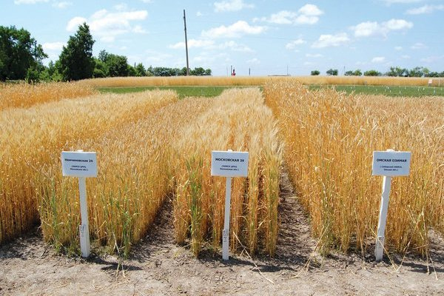
Рис 3.Опытное поле

РАЗМЕР ДЕЛЯНКИ. На пришкольном участке достаточно иметь делянки размером 10-25м², на производственном участке – 100-200 м ². Наименьший возможный размер делянки - 1 м ². Обычно исходят из следующего положения: размер делянки должен быть настолько велик, чтобы обеспечить точность опыта, и настолько мал, чтобы опыт нетрудно было обработать в один день (принимая во внимание, что большая часть или все агротехнические приемы проводятся вручную).
НАБЛЮДЕНИЯ И УЧЕТ ОСУЩЕСТВЛЯЮТ:
За опытными растениями:
-фенологические наблюдения;
-биометрические измерения;
-учеты устойчивости к неблагоприятным условиям среды (засухо или влагоустойчивости, холодостойкости);
-изучение урожая (качественное и количественное)

За условиями среды:
-метеорологические наблюдения;
-агрофизические исследования (определение агрегатного состава почвы, её влажности);
-агрохимические (определение кислотности почвы и по возможности подвижных форм азота,фосфора,калия)

Фенологические наблюдения. Под фенологическими фазами понимаются последовательные изменения в характере роста и развития растений на протяжении их вегетации. В течение вегетационного периода ведут наблюдения за ростом и развитием культур, причем отмечают как начало фазы, т. е. срок, когда в нее вступило 10% растений, так и полное ее наступление — период, когда она наблюдается у 75% растений. Отмечают следующие фазы роста и развития растений:
- Зерновые злаки: всходы, появление 3-го листа, кущение, выход в трубку, колошение, цветение (не отмечается у ячменя, проса), спелость: молочная, молочно-восковая, полная.
- Кукуруза: всходы, появление 3-го листа, кущение, взметывание метлы, цветение метёлки, цветение початки (появление рылец), спелость: молочная, молочно-восковая, полная.
- Корнеплоды: всходы, появление I пары листьев (фаза вилочки), 3-я пара настоящих листьев, начало утолщения корня, смыкание рядов, увядание наружных листьев, уборка.
- Бахчевые культуры и огурцы: всходы, появление первого настоящего листа, боковое ветвление, образование бутонов, цветение, образование завязи, съёмная зрелость.
- Капуста: всходы, у рассады появление нового листа; начало завивания кочана, техническая спелость.
- Томаты: всходы или появление нового листа у рассады, образование бутонов, боковое ветвление, цветение, развитие первых плодов, съёмная зрелость, окончание плодоношения.
- Зернобобовые (горох, чина, фасоль, вика, чечевица, нут, соя): всходы, начало цветения, полное цветение, полное созревание, уборка. Полное созревание считается, когда у большинства растений созрело не менее 50% бобов. Для сои – когда у 90% растений созревают верхние бобы.
- Картофель: всходы, бутонизация, цветение, образование клубней, начало естественного отмирания ботвы, состояние ботвы в момент уборки; уборка.
- Подсолнечник: всходы, появление 3-го листа, начало роста стебля, образование соцветий (корзинки), цветение, созревание, уборка.
- Декоративно-цветочные культуры: появление ростков или всходов, начало роста, образование цветочных побегов, появление бутонов, цветение, отцветение, образование семян или плодов, вторичное цветение, утрата декоративного значения.
- Лук: Всходы, формирование е луковиц, полегание листьев, уборка.

Биометрические исследования проводят периодически в несколько сроков (через 10-20 дней) и в конце вегетации в большинстве агротехнических опытов, особенно в тех, где изучают приемы, влияющие на рост и развитие растений (при изучении площадей питания, способов посадки, применения удобрений, орошения и пр.). В повторностях каждого варианта опыта выделяют по 10 растений, исключая те, которые повреждены вредителями или болезнями. Все растения в пробе должны иметь одинаковую площадь питания, установленную для изучаемых вариантов. Возле них не должно быть выпавших растений или пропусков.
У растений капусты при первом и втором измерениях учитывают число листьев, измеряют их длину и ширину, длину черешков, диаметр розетки листьев в двух направлениях, а в период формирования кочанов – их диаметр.
У растений томата учитывают высоту главного стебля и число боковых побегов, число, иногда и площадь листьев, определяют число кистей, порядок их заложения (над каким листом) и количество завязавшихся на них плодов.
На корнеплодных растениях в период вегетации учитывают число листьев и длину наибольшего листа, во время уборки урожая – число, иногда и площадь листьев, длину наибольшего листа, массу корнеплодов с ботвой и без нее, наибольший диаметр корнеплодов в двух направлениях и их длину.
У растений огурца, арбуза, дыни и тыквы определяют длину главного и боковых побегов, число, а иногда и площадь листьев, число боковых побегов, мужских и женских цветков, завязей, место их заложения (на каких побегах и над каким листом), продольный и поперечный диаметр плодов.
У растений лука учитывают число листьев, длину наибольшего листа, диаметр гнезда у луковицы.
Задание 7.Сфрмулируйте к предложенной ниже теме:
Актуальность
Гипотезу
Цель
Задачи
Схему опыта
Фенологические наблюдения (фазы)
Биометрические наблюдение

Вариант 1. Влияние сроков посадки на развитие растений и урожайность репчатого лука.
Вариант 2.Зависимость содержания нитратов в моркови от сорта.
Вариант 3. Влияние совместных посевов моркови и лука на поражаемость корнеплодов морковной мухой.
Вариант 4. Влияние посадки картофеля вниз срезом и вверх срезом на его урожайность

Лабораторная работа №1.
Тема: Определение нитратов в овощах и фруктах.
Цель: Научиться определять содержание нитратов в различных овощах и фруктах с помощью нитрат-теста от научно-производственного объединения ЗАО «Крисмас+»
Материалы и оборудование: овощи и фрукты, нитрат-тест, фарфоровая или стеклянная посуда, пестик.

Теоритические основы
Нитраты – это соли азотной кислоты, например: NaNO3, KNO3, NH4NO3, Mg(NO3) . Они широко распространены в окружающей среде. Особенно много их в почве, как следствие внесения удобрений на поля, отходов, переработки сырья животного происхождения и так далее. Из почвы они попадают в воду.
Нитратный азот, находящийся в почве в растворенном виде, легко подвижен и доступен для растений и при избытке накапливается в их тканях. Для самих растений нитраты безвредны, а вот для травоядных животных и человека их избыток опасен, так как в этом случае нитраты отравляют организм. Они способствуют изменению поведения, снижению физической активности, возникновению головокружения и потере сознания. Все это может сопровождаться тошнотой, одышкой, кашлем, болями в области сердца и почек, нарушением пищеварения, и даже поражением нервной системы. Сами по себе нитраты относительно малотоксичны, однако в организме человека, в результате биохимических реакций, они превращаются в нитриты. Нитриты, или соли азотистой кислоты ( HNO2), токсичнее нитратов в 450 раз. Существует ориентировочная величина предельно допустимого суточного потребления нитратов человеком – 5 мг на 1 кг веса.
Порядок выполнения работы.
Необходимо отрезать рабочий участок индикаторной полоски (около 5х5 мм), смочить его соком плода и через 3 минуты сравнить окраску участка с образцами контрольной шкалы (рис. 4)
Запишите полученные результаты в таблицу (таблица 2) и сравните полученные результаты с данными таблицы 3. Сделайте выводы.
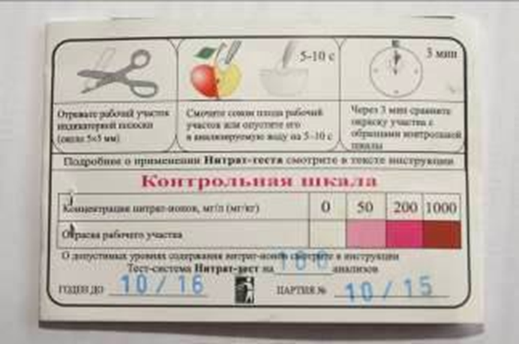
Рис 4. Контрольная шкала
Таблица 3.Предельно допустимый уровень содержания нитратов в продуктах растениеводства.
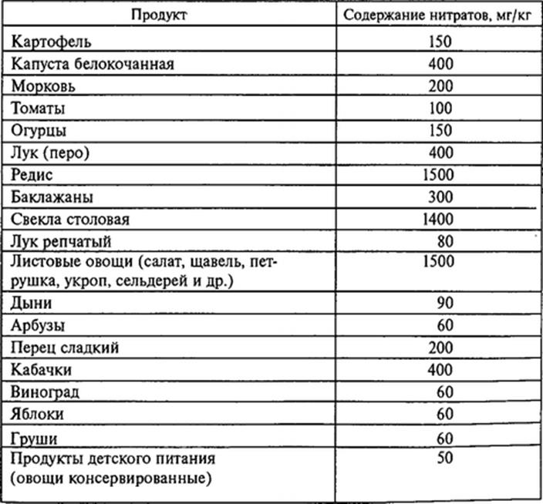

Таблица 2. Результаты исследования
№№ п/п | Наименование продукта | Содержание нитрат - ионов в мг/кг

Выводы:____________________________________________________________________________________________________________________________________________________________________________________________________________________________________________________________

ДНЕВНИК ВЕДЕНИЯ ПОЛЕВОГО ОПЫТА
_____________________________________
_____________________________________
(полное название образовательного учреждения)
Саянского района Красноярского края.

ПАМЯТКА ОПЫТНИКУ

- Опыт – это поиск новых путей и методов использования биологического
потенциала ресурсов растительного и животного мира.
- В каждом опыте обязательно должен быть один или несколько контрольных
вариантов, с которыми сравнивают и оценивают результаты изучаемых вариантов.
- Составляя схему опыта, соблюдай принцип единственного различия ,единство всех условий, кроме одного – изучаемого.
- Почвенные и погодно-климатические условия опытного участка должны
соответствовать тем условиям, в которых предполагается использовать результаты
- Помни: растительные и животные организмы и окружающая их среда
составляют единое целое – агробиоценоз.
- Хорошо изучи биологические особенности и зональные технологии
возделывания изучаемых культур.
- Регулярно проводи наблюдения за ростом и развитием растений изучаемых
культур и постоянно делай записи в дневнике – это поможет сделать правильные
- Постоянно записывай и учитывай почвенные и погодно-климатические
условия зоны проведения опытнической работы.
- Своевременно и качественно выполняй все работы по уходу за растениями –
от этого зависит успех твоей работы.
- Проводи опытническую работу на высоком агротехническом уровне.
- Знай, что отрицательный результат в опыте – тоже результат.

Опыт проводили:
№ п/п | Ф.И.О | Класс
1
2

Тема опыта:___________________________________________________________________
_____________________________________________________________________________
_____________________________________________________________________________
Культура, сорт:________________________________________________________________
_____________________________________________________________________________
_____________________________________________________________________________
Цель опыта:___________________________________________________________________
_____________________________________________________________________________
_____________________________________________________________________________
Задачи опыта:_________________________________________________________________
_____________________________________________________________________________
_____________________________________________________________________________
_____________________________________________________________________________
_____________________________________________________________________________
_____________________________________________________________________________
Опыт проводился по заданию:___________________________________________________
_____________________________________________________________________________
_____________________________________________________________________________
_____________________________________________________________________________
Опытом руководит (учитель, специалист хозяйства, научный сотрудник,
фермер, родитель и др.)________________________________________________________
_____________________________________________________________________________
Научный руководитель (Ф.И.О., образование, ученая степень, место
работы, должность) ___________________________________________________________
_____________________________________________________________________________
_____________________________________________________________________________
Сроки проведения опытнической работы (год,месяц)
_____________________________________________________________________________
Начало____________________________________
Конец _____________________________________

Место проведения опытнической работы (поле базового хозяйства, учебно-производственное поле УПБ, пришкольный участок, специально выделенный участок
и.др.)______________________________________________________________________
___________________________________________________________________________
___________________________________________________________________________
___________________________________________________________________________
___________________________________________________________________________
___________________________________________________________________________
Площадь опытного участка (га) и его расположение (на склоне, равнине, в балке и т.д.
и ориентация на местности по сторонам света)
___________________________________________________________________________
____________________________________________________________________________
____________________________________________________________________________
____________________________________________________________________________
____________________________________________________________________________
____________________________________________________________________________
Специфические особенности опытного участка (близкое расположение или пересечение опытного поля автотрассой, линией электропередач, лесополос, каналов, залегание
грунтовых вод и т.д.)_________________________________________________________________________
____________________________________________________________________________
____________________________________________________________________________
____________________________________________________________________________
Расстояние до опытного участка (км) (от школы, от других объектов)
____________________________________________________________________________
____________________________________________________________________________
____________________________________________________________________________
____________________________________________________________________________
____________________________________________________________________________
Условия проведения опыта
Почвы (тип почв, содержание гумуса и основных элементов питания (N, P и
К), реакция почвенного раствора (рН), мощность гумусного горизонта (А+В)
_____________________________________________________________________________
_____________________________________________________________________________
_____________________________________________________________________________
_____________________________________________________________________________
_____________________________________________________________________________
_____________________________________________________________________________

Предшественники опытного участка (за2-3года)
__________________________________________________________________________
__________________________________________________________________________
__________________________________________________________________________
__________________________________________________________________________
__________________________________________________________________________
__________________________________________________________________________
Наличие орошения (источники, запас воды) и вид орошения (полив по бороздам,
дождевание, вручную и др.)___________________________________________________
____________________________________________________________________________
____________________________________________________________________________
____________________________________________________________________________
____________________________________________________________________________
Погодные условия за годы исследований (продолжительность теплых и
холодных периодов, выпадение атмосферных осадков, относительная влажность
воздуха, явления жары и засухи, сроки последних весенних и первых осенних заморозков на почве ____________________________________________________________________
____________________________________________________________________________
_____________________________________________________________________________
_____________________________________________________________________________
_____________________________________________________________________________
_____________________________________________________________________________
_____________________________________________________________________________
____________________________________________________________________________
____________________________________________________________________________

_________________________________________________________________________________
_________________________________________________________________________________
________________________________________________________________________________________________________________________________________________________________
Методика проведения опыта
_________________________________________________________________________________
_________________________________________________________________________________
_________________________________________________________________________________
_________________________________________________________________________________
_________________________________________________________________________________
_________________________________________________________________________________
_________________________________________________________________________________
_________________________________________________________________________________
_________________________________________________________________________________
_________________________________________________________________________________
__________________________________________________________________________________________________________________________________________________________________
_________________________________________________________________________________
_________________________________________________________________________________
_________________________________________________________________________________
_________________________________________________________________________________
_________________________________________________________________________________
_________________________________________________________________________________
________________________________________________________________________________________________________________________________________________________________________________________________________________________________________________________________________________________________________________________________________________________________________________________________________________________________________________________________________________________________________________________________________________________________

СХЕМА ОПЫТА
на схеме указать номера делянок опыта во всех повторностях с ориентацией по
сторонам света.

Количество повторностей в опыте (от 3-5):________________
Размер делянок в опыте:
длина (м)_____________________________
ширина (м) __________________________
площадь (м2)__________________________
Количество рядков на делянке (шт.): _______________________
ширина междурядий (м)_______________
Количество растений:
в одном рядке (шт.)___________________
на делянке (шт.)_____________________
Расстояние между растениями
в ряду (см)___________________________
Площадь опытного участка:
общая (м2)__________________________
В том числе:
учетная (м2)_________________________
защитная (м2 ) _______________________
дорожек (м2) ________________________

Технологические мероприятия на опытном участке

№ п/п | виды  проводимых на  участке  работ | срок  проведения работ  (дата) | качественные  показатели  работ  (глубина  обработки  почвы,  норма  высева и  др.) | используема  я техника,  материалы,  инструменты (их  марка,  количество)

Все виды работ на опытном участке следует проводить в кратчайшее время,
по возможности в один день. Запись в дневнике следует производить в день
проведения агротехнических мероприятий.

Вредители и болезни.
(названия болезней и вредителей, характер и процент поврежденных растений, меры борьбы).___________________________________________________________________________________________________________________________________________________________________________________________________________________________________________________________________________________________________________________________________________________________________________________________________________________________________________________________________________________________________________________________________________________

Фенологические наблюдения

№ |  | Даты фаз развития растений
варианта | повторностей
1 | 1
 | 2
 | 3
Сумма, среднее значение
2 | 1
 | 2
 | 3
Сумма, среднее значение
3 | 1
 | 2
 | 3
Сумма, среднее значение

Биометрические измерения

№ п/п |  | Наблюдаемые параметры по периодам проведения измерений (для лука)
варианта | Повторностей
1 | 1
 | 2
 | 3
Сумма, среднее значение
2 | 1
 | 2
 | 3
Сумма, среднее значение
3 | 1
 | 2
 | 3
Сумма, среднее значение

Учет общего урожая в опыте

№ п/п |  | Учетная площадь,м² | Урожай с делянки, кг | Урожай с 1м²,кг | В пересчете на 1 га, ц/га
варианта | повторностей
1 | 1
 | 2
 | 3
Сумма, среднее значение
2 | 1
 | 2
 | 3
Сумма, среднее значение
3 | 1
 | 2
 | 3
Сумма, среднее значение

Урожай на учетных делянках убирают после удаления урожая с защитных делянок опыта.
Урожай убирают с соблюдением основных требований – одновременность и один способ уборки для всех вариантов опыта.
Различные методы уборки урожая в одном опыте допускаются лишь при изучении самих способов уборки

Качественная структура урожая в опыте

По каждой культуре в соответствии с существующими ГОСТами и требованиями
Заготовительных организаций и потребителей определяют качественную структуру полученного урожая, разделяя его на товарный и нетоварный, стандартный и нестандартный, мертвый отход и т.д.

№ |  | Общий урожай по варианты (кг) | В том числе
варианта | повторностей |  | товарный | стандартный | нестандартный | Нетоварный (отход)
1 | 1
 | 2
 | 3
Сумма, среднее значение
2 | 1
 | 2
 | 3
Сумма, среднее значение
3 |  | 1
 |  | 2
 |  | 3
Сумма , среднее значение

Краткое описание результатов опыта
_________________________________________________________________________________________________________________________________________________________________________________________________________________________________________________________________________________________________________________________________________________________________________________________________________________________________________________________________________________________________________________________________________________________________________________________________________________________________________________________________________________________________________________________________________________________________________________________________________________________________________________________________________________________________________________________________________________________________________________________________________________________________________________________________________________________________________________________________________________________________________________________________________________________________________________________________________________________________________________________________________________________________________________________________________________________________________________________________________________________________________________________________________________________________________________________________________________________________________________________________________________

Выводы и предложения
__________________________________________________________________________________________________________________________________________________________________________________________________________________________________________________________________________________________________________________________________________________________________________________________________________________________________________________________________________________________________________________________________________________________________________________________________________________________________________________________________________________________________________________________________________________________________________________________________________________________________________________________________________________________________________________________________________________________________________________________________________________________________________________________________________________________________________________________________________________________________________________________________________________________________________________________________________________________________________________________________________________________________________________________________________________________________________________________________________________________________________________________________________________________________________________________________________________________

